【联合主题党日】党校老师赴社区宣讲党的二十届三中全会精神

为深入学习贯彻党的二十届三中全会精神，切实推动党的最新方针政策在基层落地生根，2024年9月10日下午，福兴社区邀请党校讲师王田小老师到社区宣讲“党的二十届三中全会精神”。此次宣讲活动参加的单位有：奈曼旗人社局、奈曼旗审计局、国家金融监督管理总局奈曼监管支局、王府博物馆4家共驻共建单位参加，在职党员和居民党员共30余人参加。

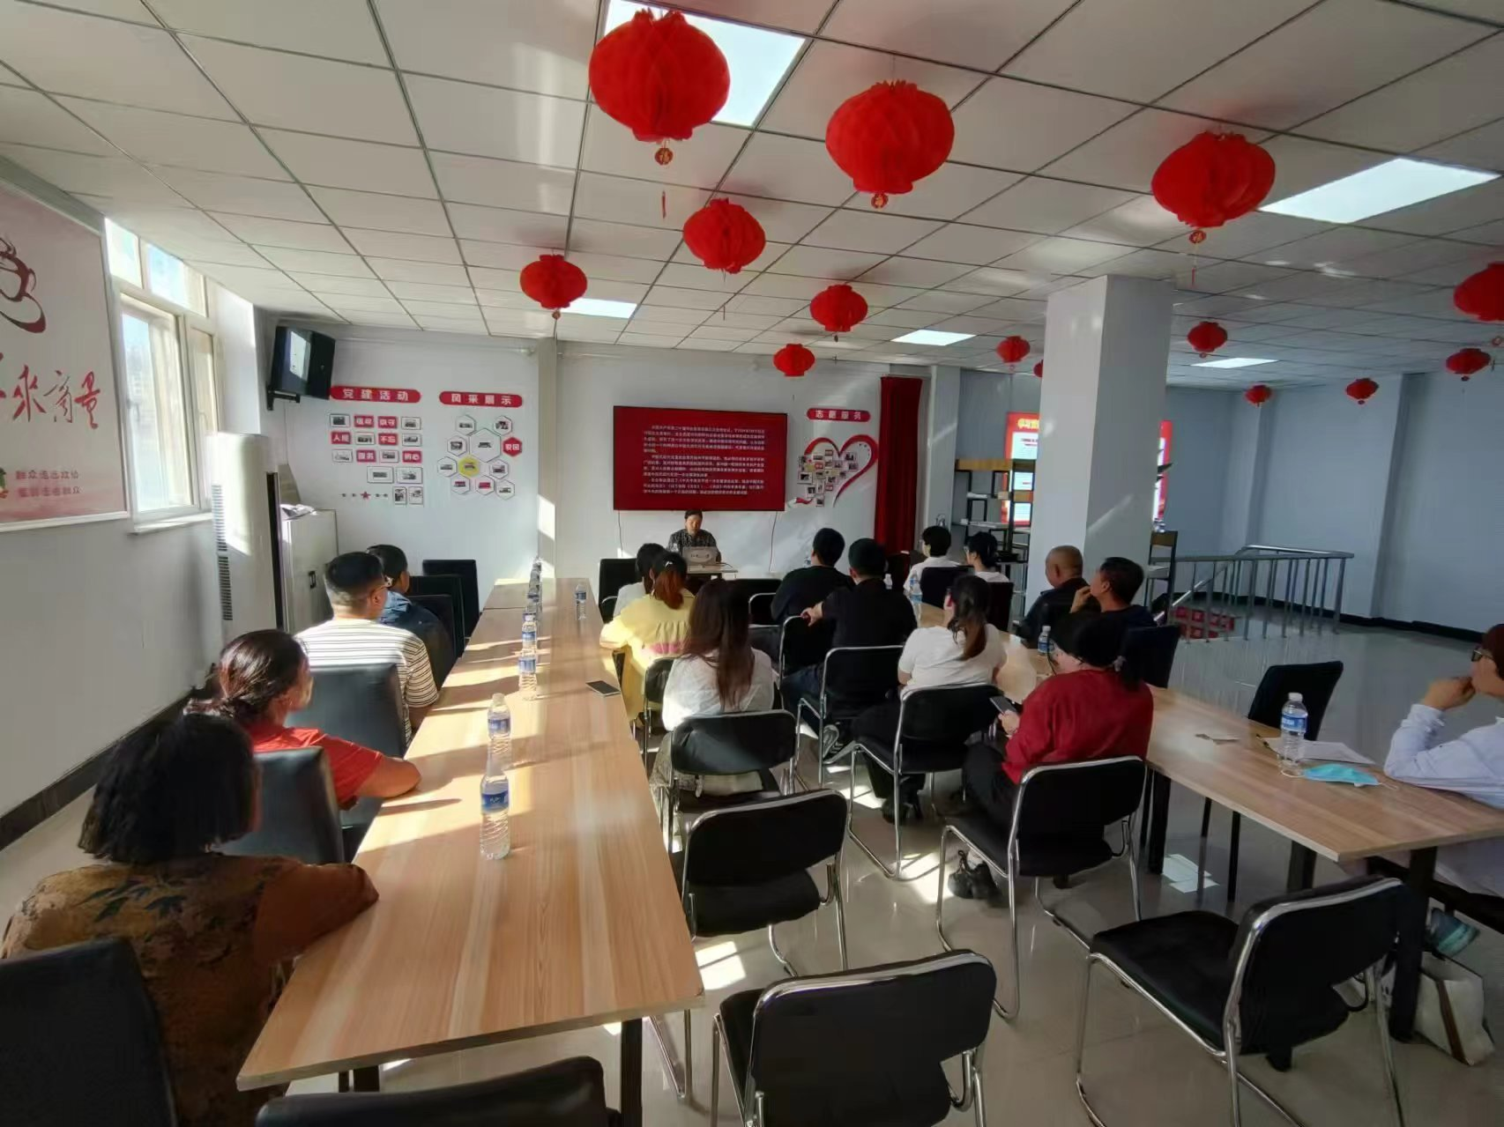

宣讲现场，王田小老师以《进一步全面深化改革为中国式现代化注入新动能》为主题。从“推进中国式现代化对进一步全面深化改革提出新要求”“进一步全面深化改革的重大部署”“进一步全面深化改革，因地制宜发展新质生产力”和“进一步全面深化改革，在发展中保障和改善民生”四个方面展开宣讲。

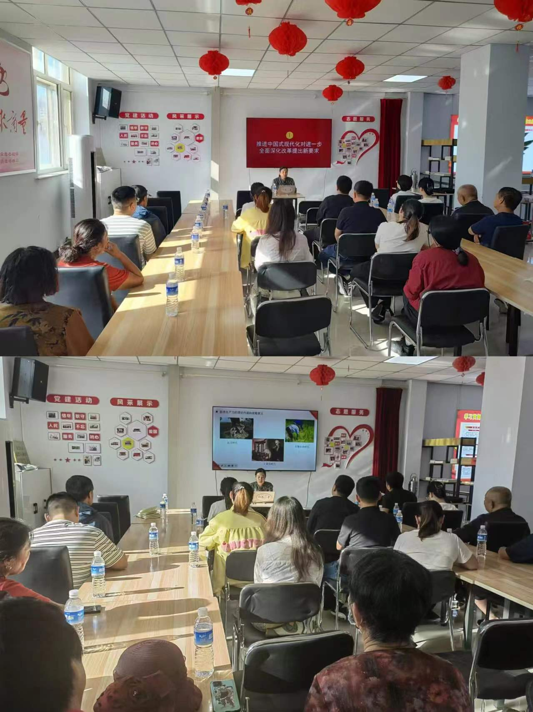

带领大家回顾了从党的十一届三中全会开始到现在党的二十届三中全会的重大议题和优秀成果，每次三中全会都离不开改革发展这个主题，理解了我国从改革发端，到深化改革，再到全面深化改革，现在到进一步全面深化改革的一段历程。告诉大家应该如何全面认识、理解和发展新质生产力。当讲到要处理好以经济建设为中心和以人民为中心的关系，即要通过以经济建设为中心，把蛋糕做大，更要通过以人民为中心、合理的制度安排，把蛋糕分好。让党员感到生在盛世的中国人的由衷的自豪，和作为一名共产党员的使命和责任。

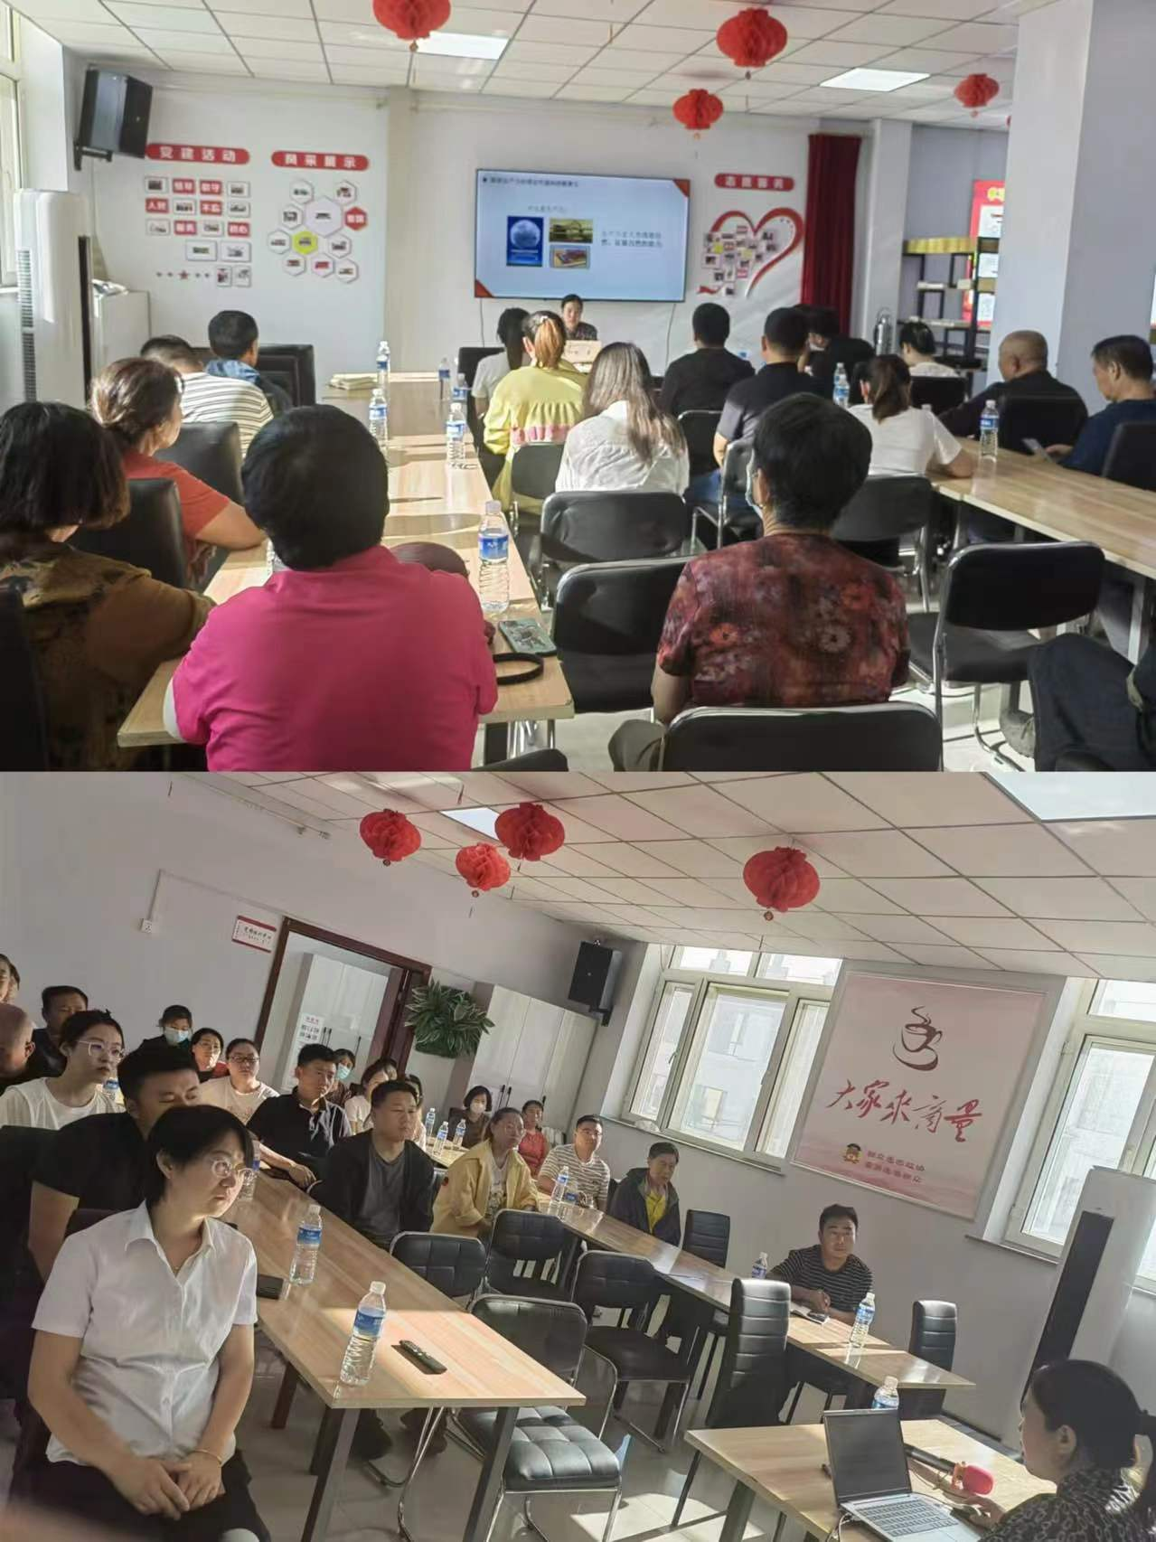
通过聆听宣讲，大家纷纷表示：要紧密地团结在以习近平同志为核心的党中央周围，倍加珍惜改革开放的营商政策及和平安定的大好环境，从自身做起，遵章守纪，诚信经营，用聪明才智和辛勤汗水把远景蓝图化为美好现实。
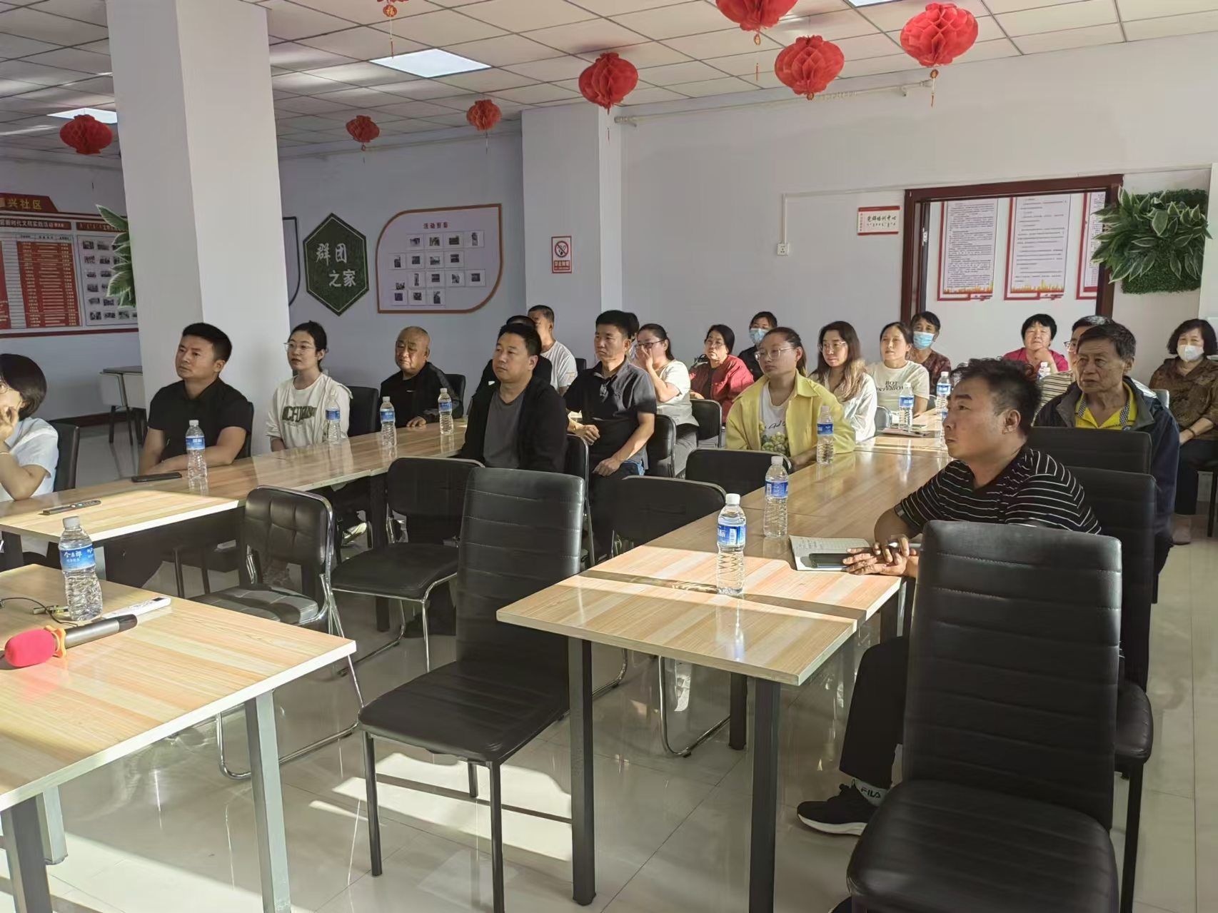
下一步，福兴社区把贯彻党的二十届三中全会精神作为当前和今后一个时期的一项重大政治任务，进一步把思想和行动统一到全会精神上来，深刻领会和把握新时代以来全面深化改革的伟大成就和进一步全面深化改革的主题主线、重大原则、重大举措和根本保证，深刻领悟“两个确立”的决定性意义、坚决做到“两个维护”的思想自觉、政治自觉和行动自觉，用实际行动把党的二十届三中全会精神全面贯彻落实到位。

